対象看板①
H900mm×W300mm ※写真データ（対象看板①）テンプレートも同名称

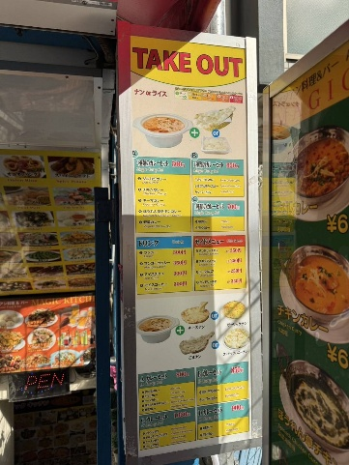
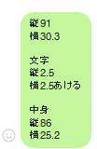

全体の構成イメージとしては、写真の通りとなりますが、写真では上部のセット、下部のセットと分かれていますが、一つに集約します。

（構成）
キャッチタイトル
イメージ写真
セットメニュー掲載
オプション（ナン）
サイドメニュー
ドリンク

なお、添付のpptxを縦に並べる様なイメージとなりますが、ここに記載してあるネパール料理は除外します。挿入テキストは以下の通りです。

（挿入テキスト）
TAKE OUT

A.カレーナンセット
590円
ダル（豆）カレー
Dal Curry
チキンカレー
Chicken Curry
キーマカレー
Keema Curry
ほうれん草チキンカレー
Spinach Chicken Curry
野菜カレー
Vegetable Curry

B.カレーナンセット
790円
バターチキンカレー
Butter Chicken Curry
ほうれん草チーズカレー
Spanish Cheese Curry
シーフードカレー
Sea Food Curry
マトンカレー
Mutton Curry

C.カレーナンセット
990円
バターチキンチーズカレー
Butter Chicken Curry
エビカレー
Shrimp Curry
ココナッツチキンカレー
Coconut Curry
チャナマサラ
Chana Masala
キーママサラ
Keema Masala

D.カレーナンセット
1,290円
マトンマサラ
Mutton Masala
チキンティッカマサラ
Chicken Tikka Masala
マタルパニールカレー
Matter Paneer Curry
ほうれん草パニールカレー
Spanish Paneer Curry

セットのナンをお好みで変更できます
チーズナン・ココナッツハニーナン・ごまナン・ガーリックナン
+300円
チョコレートチーズナン・ガーリックチーズナン
+400円

チーズナン
ココナッツハニーナン
チョコレートチーズナン
ごまナン
ガーリックナン
ガーリックチーズナン

カレーの辛さをお選びください
①甘口
②普通
③中辛
④辛口
⑤激辛

サイドメニュー
チキンティッカ
Chicken Tikka
1p300円
シークカバブ
Sheek Kabab
1p350円

ドリンク
ラッシー
Lassi
300円
マンゴラッシー
Mango Lassi
350円
ストロベリーラッシー
Strawberry Lassi
390円
ブルベリーラッシー
Blueberry Lassi
390円
アイスコーヒー
Ice Coffee
200円
アイスチャイ
Ice Chai
300円
コーラ
Cola(Coke)
200円
ウーロン茶
Ulon Tea
200円

